INSTITUTO POLITÉCNICO NACIONAL


ESCUELA SUPERIOR DE CÓMPUTO

Carrera:
XXXX

Unidad de aprendizaje: Análisis y diseño de algoritmos

Práctica Heurísticas voraces
Mochila fraccionada
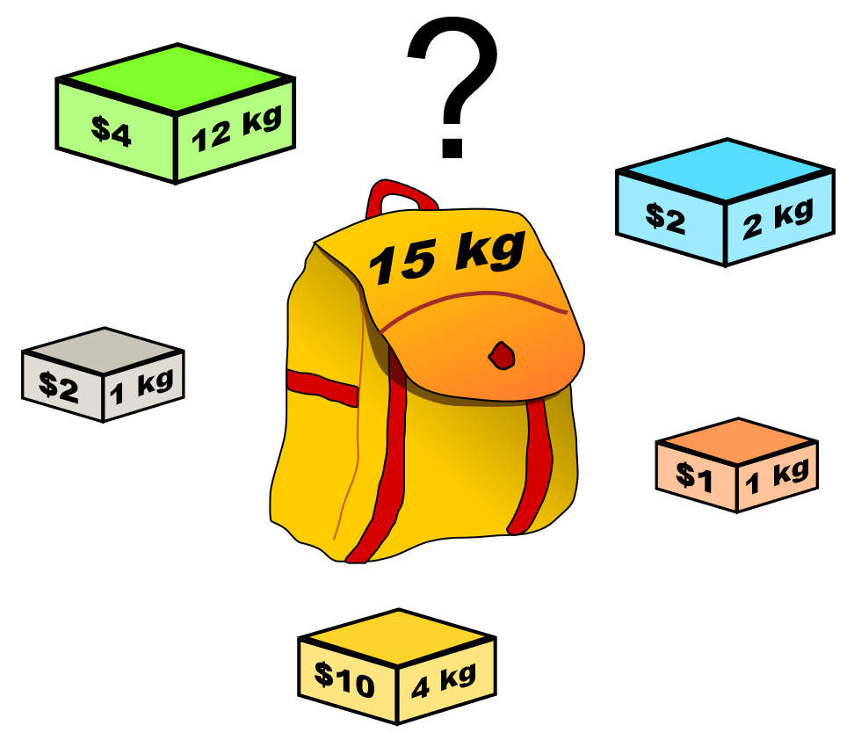

Equipo:
XXXX

Alumnos:
XXXX
XXXX
XXXX

Grupo:
XXXX

Profesora: Luz María Sánchez García

Práctica Greedy
Algoritmo de la mochila fraccionada

Objetivo de la práctica
Desarrollar un programa con la estrategia de programación voraz para el problema de la mochila fraccionada.

Introducción

Describir el problema, los conceptos de Algoritmos involucrados y las características de la estrategia de diseño de programación voraz aplicadas.

Metodología

Describir en qué consiste el algoritmo de la mochila fraccionada.

Complejidad temporal

Escribir la complejidad temporal, espacial (si se tiene información) y la notación O del algoritmo.

Resultados

La práctica se desarrolló a partir de los programas publicados en el sitio de GeeksforGeeks de Algoritmos Greedy https://www.geeksforgeeks.org/greedy-algorithms/
Las características del equipo de cómputo en donde se realizaron las pruebas son las siguientes:
Describirlas
La siguiente tabla muestra los resultados de los objetos seleccionados para una mochila con diferentes pesos W con el algoritmo Greedy de la mochila fraccionada.
Peso  W | 60 | 20 | 30 | 40 | Beneficio
 | 10 | 100 | 120 | 200
50
100
125
280
300

Explicar los resultados obtenidos en la tabla, indicando el máximo beneficio y que porcentaje de cada objeto se eligió para cada peso de mochila W. Graficar la función de complejidad temporal y agregar capturas de pantalla.
Conclusiones

Describir una breve conclusión de las pruebas realizadas y de las ventajas contra métodos como elegir los objetos por el de menor peso o el de mayor beneficio para el algoritmo de la mochila fraccionaria.

Anexos

Los códigos fuente se anexan en un archivo comprimido.

